**СПЕЦИФИКАЦИЯ**

**INGRESAN G-18/PROCREAM-3**

**Описание** Стабилизационная система для мороженого

Физические свойства: Внешний вид порошок  
 цвет белый кремовый  
 вкус мягкий  
  
**СОСТАВ**: (Е-471) Моно-Ди- Глицериды жирных кислот, (Е-410) Камедь рожкового дерева,(Е-412) Гуаровая камедь, (Е-407) Каррагинан.

**Дозировка**: 0,3-0,75%  
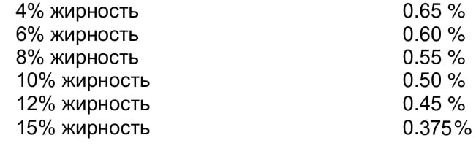

**Химические показатели**:  
Влажность максимум 12%  
Тяжелые металлы: Свинец макс 1 мг/кг  
 Мышьяк макс 1 мг/кг  
 Ртуть макс 0,01 мг/кг

Кадмий макс 0,1 мг/кг

**Микробиологические показатели**:  
Общее колл-во клеток максимум 10 000/г  
Дрожжи/плесени максимум 300/г  
Энтеробактер максимум 100/г

Е.Coli отсутствует в 0,1грамме  
Salmonella отсутствует в 25 грамме  
Staphilococcus Aureus отсутствует в 1.0 грамме  
  
**Пищевая ценность (на 100гр)**: Энергетическая ценность 695 ккалл/2912кДж  
 Белок меньше 1 г   
 Углеводы меньше 1 г  
 Жир 71г+-2  
 Волокна 23г+-2  
 Соли менее 1 г